**ĐẠI HỌC BÁCH KHOA HÀ NỘI**

**TRƯỜNG CNTT&TT**



**Bài tập lớn**

**Môn học: Project 1**

**Đề tài:**

**Website bán hàng nông sản online**

  Sinh viên thực hiện : Nguyễn Chí Cường

MSSV: 20224938

  GVHD: ThS. Nguyễn Hồng Phương

|  |
| --- |
| **HÀ NỘI, 12/2024** |

Mục lục

I. Lý do lựa chọn đề tài 3

II. Công nghệ được sử dụng 3

a. Front-end: 3

b. Back-end: 3

c. Hệ quản trị cơ sở dữ liệu: 5

III. Các tính năng có trong sản phẩm 5

a. Với người dùng: 5

b. Với ADMIN: 6

IV. Các giao diện của trang web 6

a. Với người dùng là khách hàng: 6

b. Với người dùng là “ADMIN”: 11

V. Định hướng phát triển 15

VI. Kết luận: 16

# Lý do lựa chọn đề tài

Hiện nay, thế giới ngày càng phát triển, số hóa đã và đang trở thành xu hướng mới của xã hội. Chúng ta phải luôn thích nghi với nó. Tuy nhiên, đối với những người nông dân, thì điều này trở nên khó khăn hơn khi họ đa số dành thời gian làm lụng, nuôi trồng. Trong khi đó người tiêu dùng hiện nay có xu hướng mua hàng trên những trang thương mại điện tử. Chính vì thế, để sản phẩm tới tay người tiêu dùng phải qua rất nhiều bước trung gian, phát sinh them nhiều chi phí. Nhận thấy từ thực tiễn đó, em có ý tưởng về một trang web bán hàng nông sản. Trang web này ra đời với một số mục đích sau:

* Hỗ trợ người nông dân: giúp người nông dân tiếp cận với người dùng một cách dễ dàng hơn, bỏ qua các khâu trung gian, giúp tiết kiệm chi phí cho cả người nông dân và người tiêu dùng
* Thúc đẩy tiêu thụ nông sản sạch: website có thể là nền tảng quảng bá nông sản sạch, an toàn, có nguồn gốc xuất sứ rõ rang, góp phần nâng cao sức khỏe cộng đồng và bảo vệ môi trường.
* Thương mại điện tử phát triển mạnh mẽ: nó đang là xu thế của thời đại, đặc biệt là sau đại dịch Covid-19

# Công nghệ được sử dụng

## Front-end:

Phần giao diện:

* HTML5/CSS3: là những ngôn ngữ cơ bản để xây dựng cấu trúc và định dạng giao diện website. Giúp ta tạo ra website đẹp, dễ nhìn và thân thiện với người dùng.
* Javascript: giúp website trở nên sống động và tương tác hơn. Đồng thời hỗ trợ truy xuất thông tin từ phía server để hiển thị lên giao diện người dùng.
* Framwork Bootstrap5: hỗ trợ xây dựng giao diện một cách nhanh chóng và tiện lợi hơn thông qua các lớp đã được tạo sẵn từ trước.

## Back-end:

* 1. Kiến trúc xử dụng: MVC

MVC là một mô hình kiến trúc phần mềm, được sử dụng để tách biệt các phần khác nhau của ứng dụng, giúp cho việc phát triển độc lập và dễ bảo trì, mở rộng. Nó chia ứng dụng thành 3 phần chính:

* Model: đại diện cho dữ liệu của ứng dụng và logic nghiệp vụ liên quan đến dữ liệu đó. Chịu trách nhiệm tương tác với CSDL và các nguồn dữ liệu khác. Không phụ thuộc và giao diện người dùng
* View: Đại diện cho giao diện người dùng, cách hiển thị dữ liệu cho người dùng. Không chứa logic nghiệp vụ, chỉ hiển thị dữ liệu được cung cấp bởi Controller.
* Controller: Đóng vai trò trung gian giữa Model và View. Tiệp nhận yêu cầu từ người dùng thông qua View và điều phối Model để xử lý yêu cầu và lấy dữ liệu. Lựa chọn View thích hợp để hiển thị kết quả cho người dùng. Không chứa logic hiển thị,chỉ điều khiển luồng xử lý
  1. Framework cho back-end:

Website sử dụng ngôn ngữ back-end là Java với framework Spring Boot. Mục tiêu chính của Spring Boot là đơn giản hóa quá trình phát triển ứng dụng Spring bằng cách giảm thiểu cấu hình, cung cấp các cấu hình mặc định hợp lý và tích hợp các tính năng cần thiết một cách tự động.

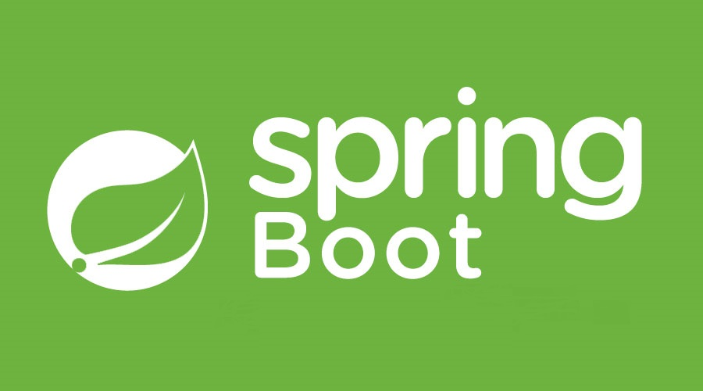

Nói một cách dễ hiểu, Spring Boot giúp bạn bắt đầu xây dựng ứng dụng Java nhanh hơn, dễ dàng và ít tốn sức hơn so với việc sử dụng Spring Framework thuần túy. Cung cấp môi trường làm việc thuận tiện, tập trung phát triển logic nghiệp vụ thay vì tốn thời gian vào cấu hình.

Một số tính năng nổi bật của Spring Boot có thể kể đến:

* Auto-Configuration (tự động cấu hình): đây là tính năng cốt lõi của Spring Boot. Nó tự động cấu hình các bean ( đối tượng Java) và các module cần thiết dựa trên các thu viện ( dependencies ) mà ta đã them vào dự án. Điều này giúp giảm đáng kể lượng cấu hình cần thiết, giúp tập trung vào logic nghiệp vụ.
* Starter Dependencies: Spring Boot cung cấp các starter dependencies là các nhóm thư viện đã cấu hình sẵn cho mục đích cụ thể ( vd: spring-boot-starter-web, spring-boot-starter-data-jpa )
* Embedded Servers: Spring Boot cho phép đóng gói ứng dụng thành 1 file JAR có thể chạy độc lập, bao gồm cả máy chủ web (vd: Tomcat ) mà ta không cần cài đặt và cấu hình máy chủ riêng biệt.
* Actuator: Cung cấp các điểm cuối (endpoints) để giám sát và quản lý ứng dụng.
* Spring CLI (Command Line Interface): Công cụ dòng lệnh giúp nhanh chóng khởi tạo dự án, chạy ứng dụng và thực hiện một số thao tác khác.
* Tích hợp tốt hệ sinh thái Spring: Spring Boot tích hợp tốt các module khác của Spring Framework như SpringMVC, Spring Data, Spring Security, giúp dễ dàng xây dựng các ứng dụng phức tạp.

## Hệ quản trị cơ sở dữ liệu:

Website sử dụng hệ quản trị cơ sở dữ liệu MySQL. Đây là một hệ quản trị cơ sở dữ liệu quan hệ mã nguồn mở, rất phổ biến và được sử dụng rộng rãi trong nhiều ứng dụng, từ các ứng dụng web nhỏ cho đến các hệ thống lớn.

Các tính năng chính của MySQL:

* Mã nguồn mở: có thể sử dụng miễn phí cho hầu hết các mục đích.
* Đa nền tảng: chạy được trên hầu hết các hệ điều hành khác nhau.
* Dễ sử dụng: MySQL có giao diện dòng lệnh và các công cụ đồ họa, giúp người dùng dễ dàng thao tác.
* Tốc độ cao: MySQL được tối ưu hóa để hoạt động nhanh chóng, đặc biệt trong các ứng dụng có lượng truy cập lớn.
* Cộng đồng hỗ trợ lớn.

Website bán hàng em xây dựng cho một số các tính năng nổi bật của một website thương mại điện tử cơ bản như:

# Các tính năng có trong sản phẩm

## Với người dùng:

* Đăng nhập/ Đăng ký tài khoản
* Tìm kiếm sản phẩm theo tên / loại sản phẩm / theo vùng miền
* Xem thông tin sản phẩm, nhà cung cấp.
* Xem đánh giá của người dùng khác / Gửi đánh giá (chỉ thực hiện được khi đã login)
* Thêm, xóa sản phẩm khỏi giỏ hàng
* Thanh toán thông qua tài khoản ngân hàng (VNPAY)
* Xem thông tin đơn hàng

## Với ADMIN:

* Xem biểu đồ doanh thu theo tháng/ tỉ lệ các sản phẩm bán chạy nhất
* Create/Read/Update/Delete các mục sau:
  + Sản phẩm
  + Nhà cung cấp
* Xem thông tin, trạng thái các đơn hàng. Cập nhật trạng thái đơn hàng
* Danh sách khách hàng, tổng số tiền khách hàng đó đã chi tiêu

# Các giao diện của trang web

## Với người dùng là khách hàng:

Giao diện trang chủ khi chưa đăng nhập

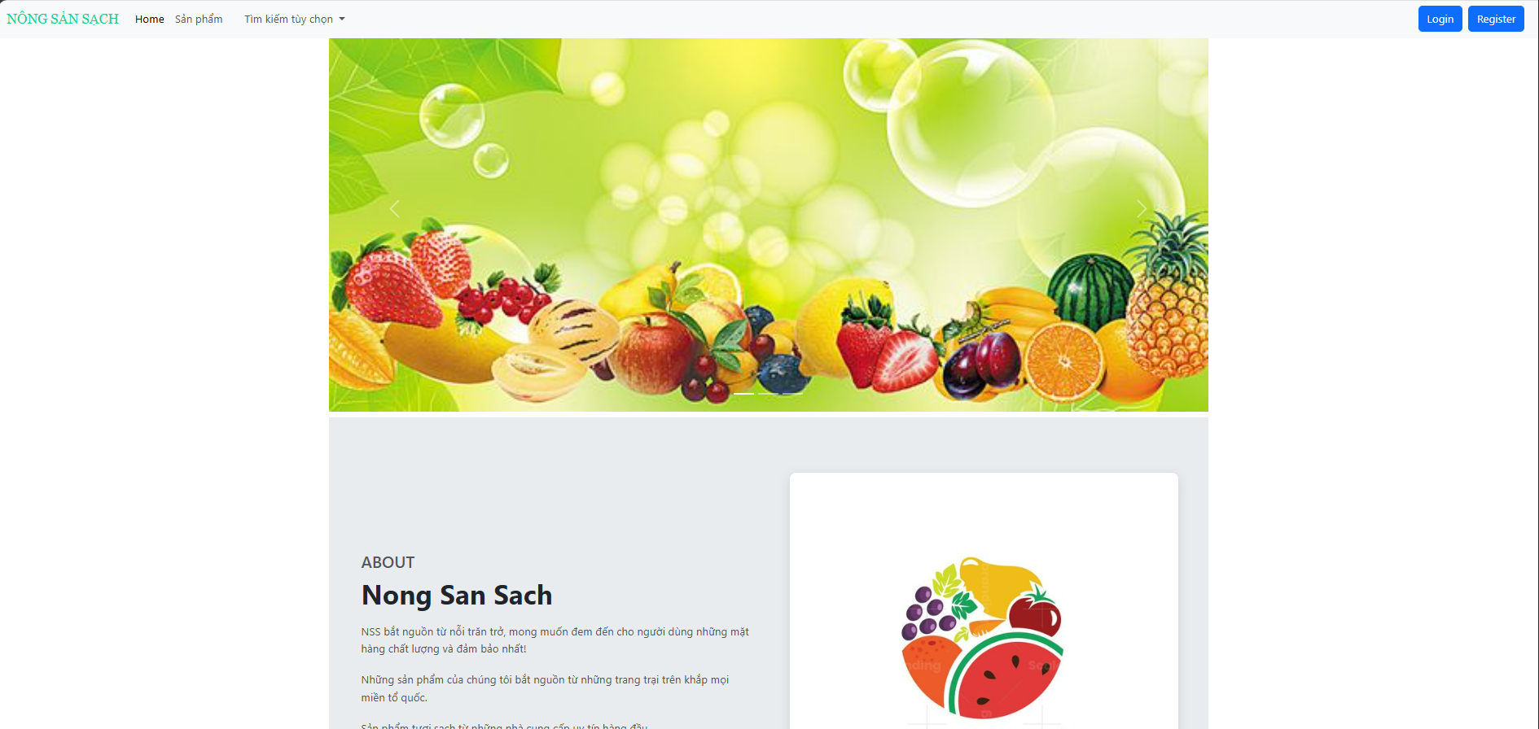

Giao diện trang chủ khi chưa đăng nhập

Trang đăng ký:

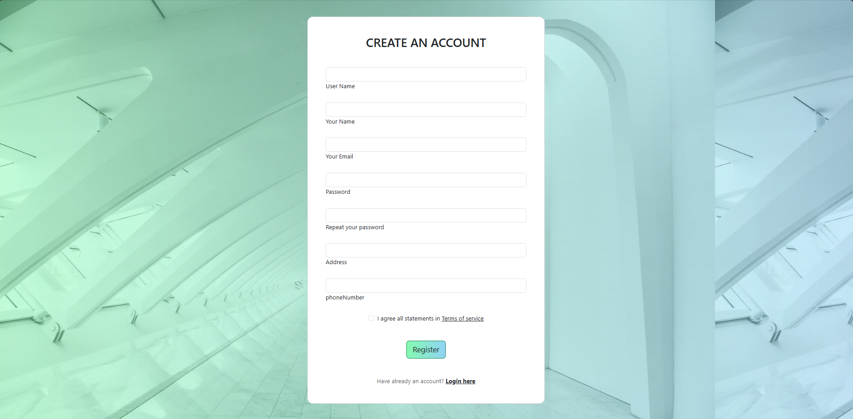

Giao diện trang đăng ký tài khoản

Trang đăng nhập:

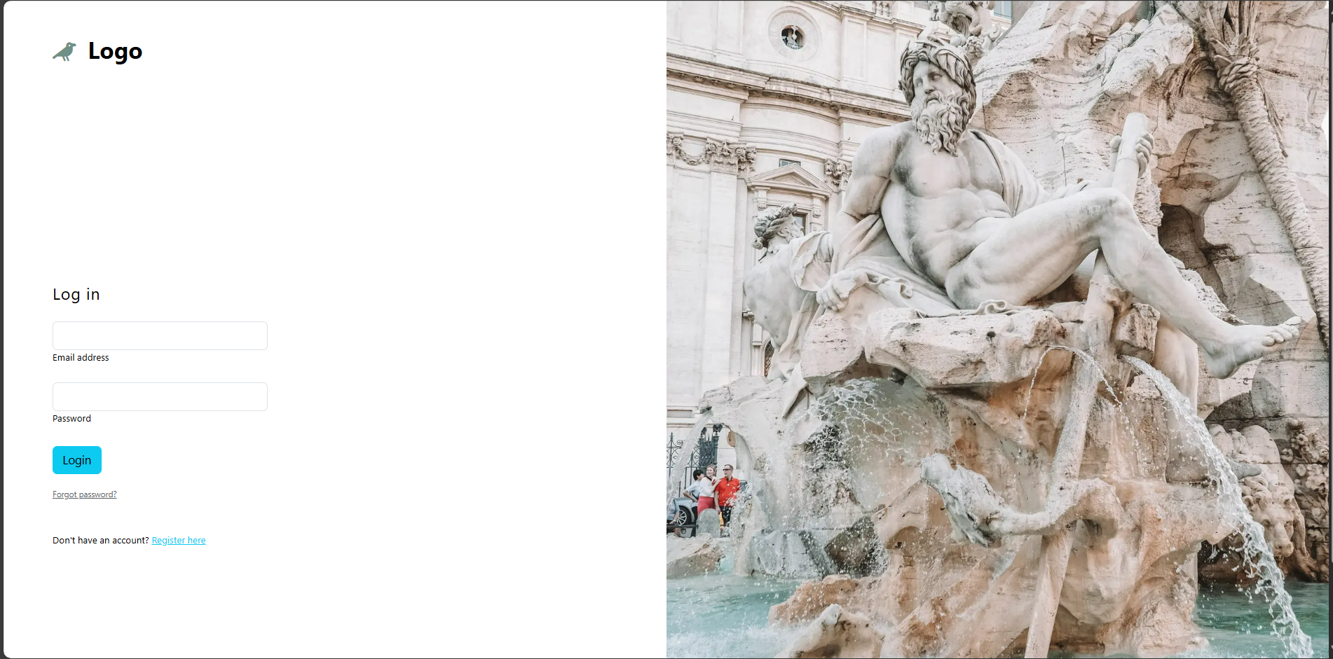

Giao diện trang đăng nhập

Trang thông tin về công ty:

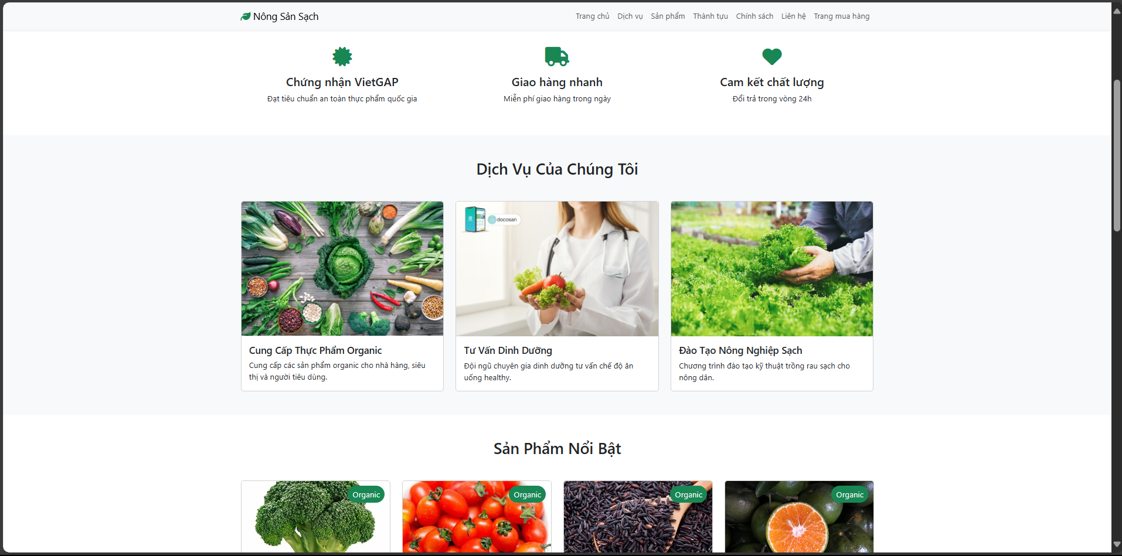

Thông tin về công ty

Trang danh sách sản phẩm theo loại (category)

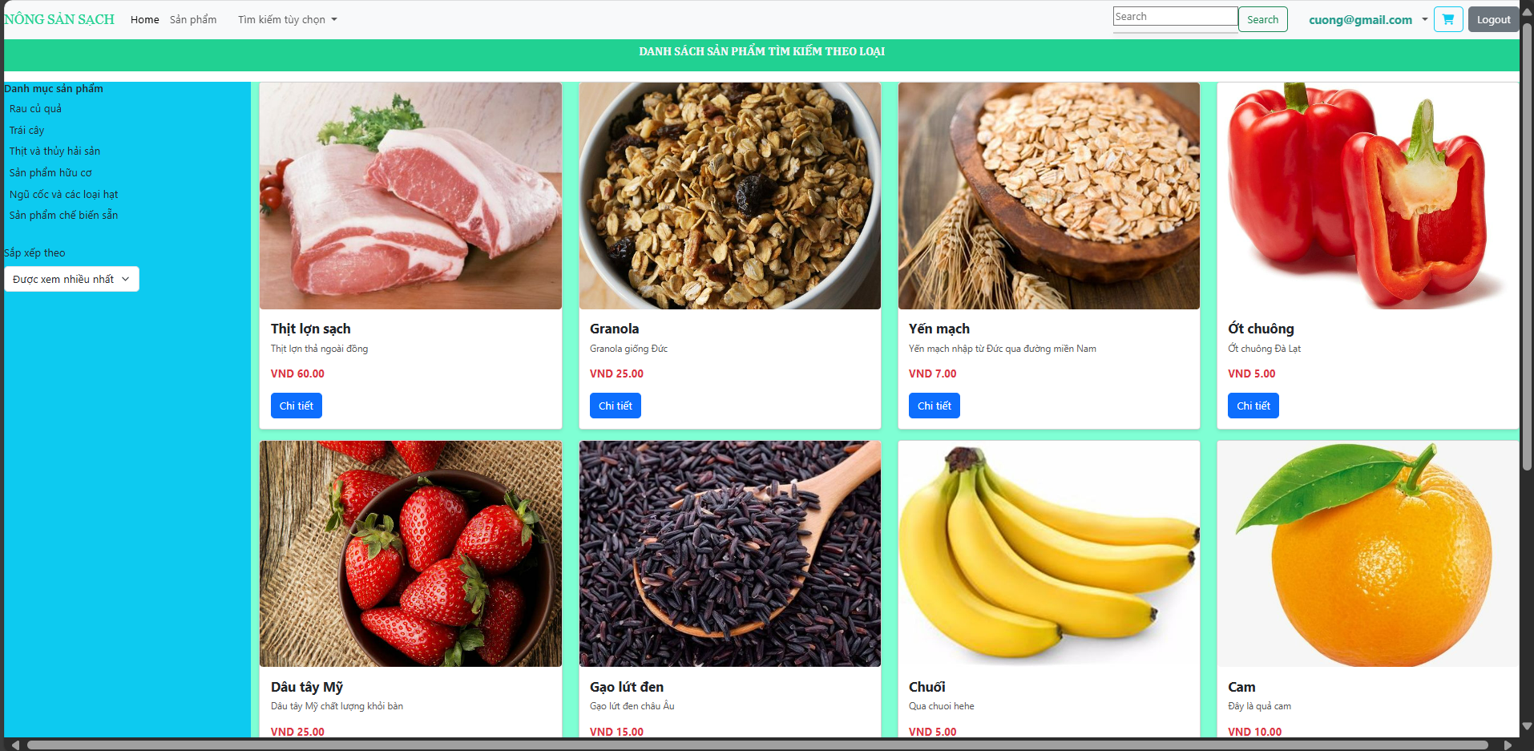

Danh sách sản phẩm theo loại mặt hàng

Trang danh sách sản phẩm theo miền:

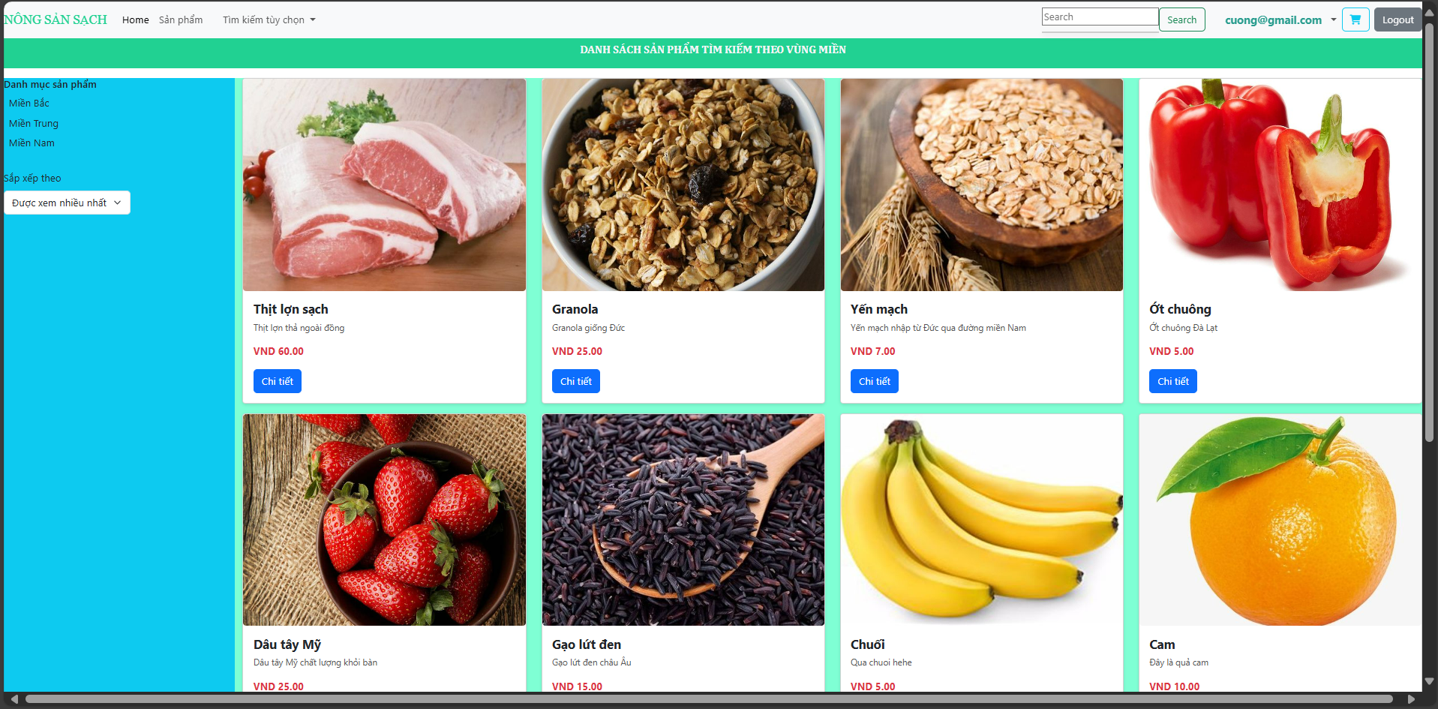

Danh sách sản phẩm theo miền

Thanh tìm kiếm khi tìm kiếm theo tên: 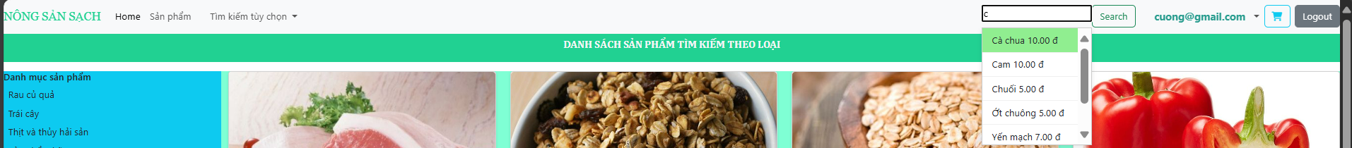

Tìm kiếm sản phẩm theo tên

Trang thông tin về sản phẩm:

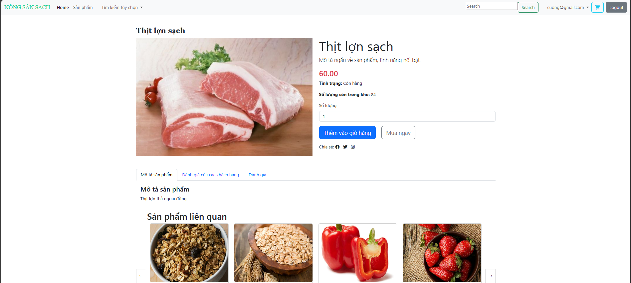

Thông tin về sản phẩm

Giỏ hàng:

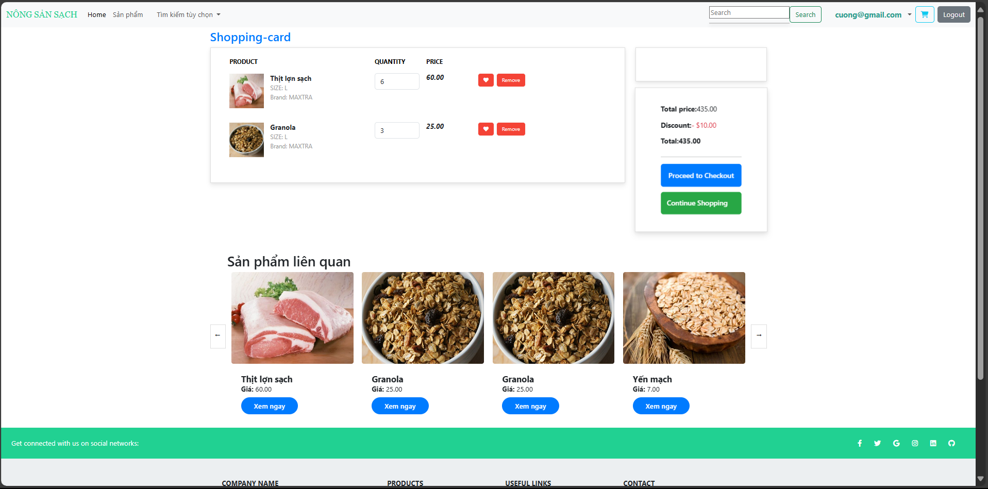

Giao diện giỏ hàng

Trang checkout:

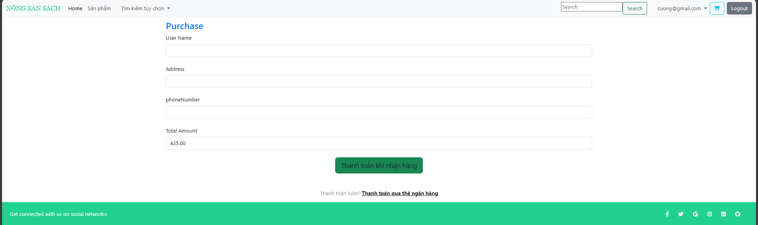

Trang checkout ( điền thông tin người nhận )

Trang Danh sách đơn hàng đã mua:

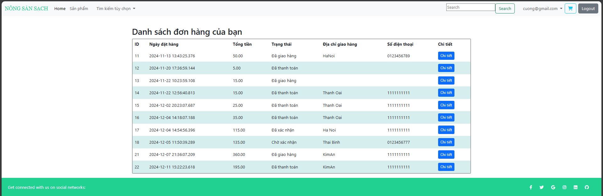

Danh sách đơn hàng đã mua

Trang: Chi tiết đơn hàng

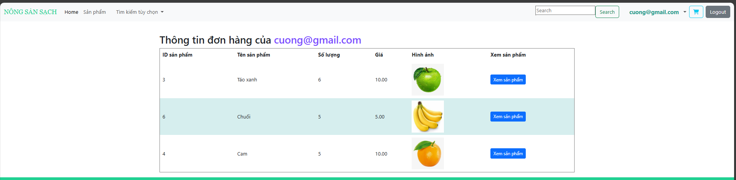

Giao diện chi tiết đơn hàng

Trang: Đổi mật khẩu

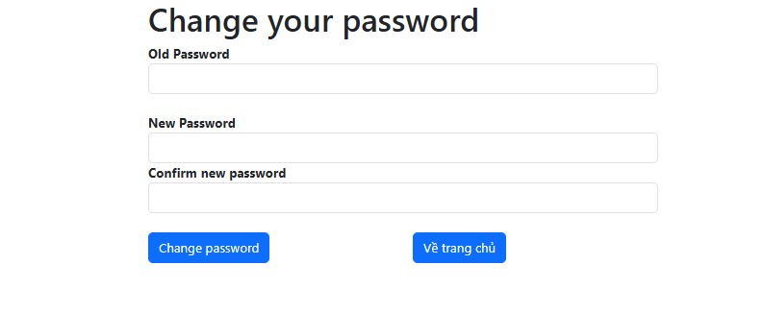

Giao diện trang đổi mật khẩu

## Với người dùng là “ADMIN”:

Trang: Dashboard

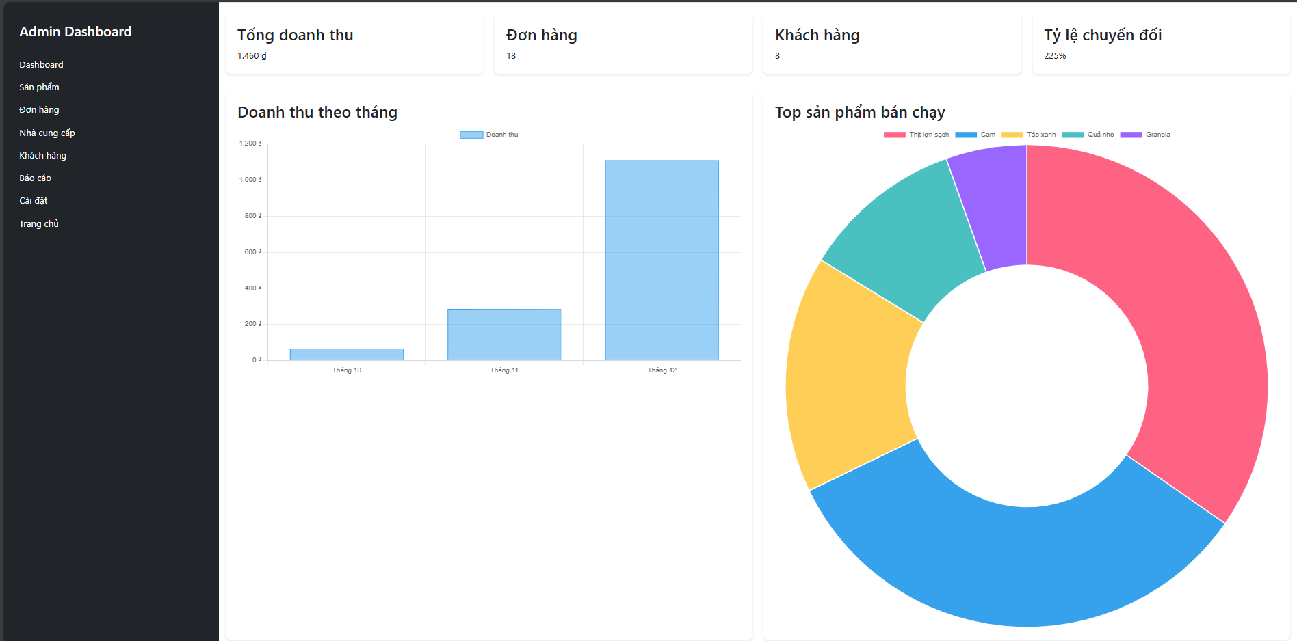

Giao diện trang Dashboard

Trang: Danh sách các sản phẩm

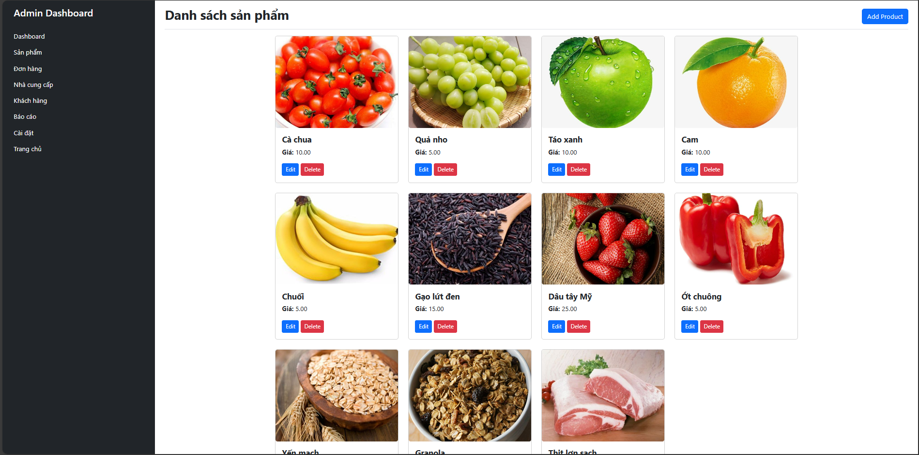

Danh sách các sản phẩm có trong hệ thống

Trang: Điều chỉnh thông tin sản phẩm

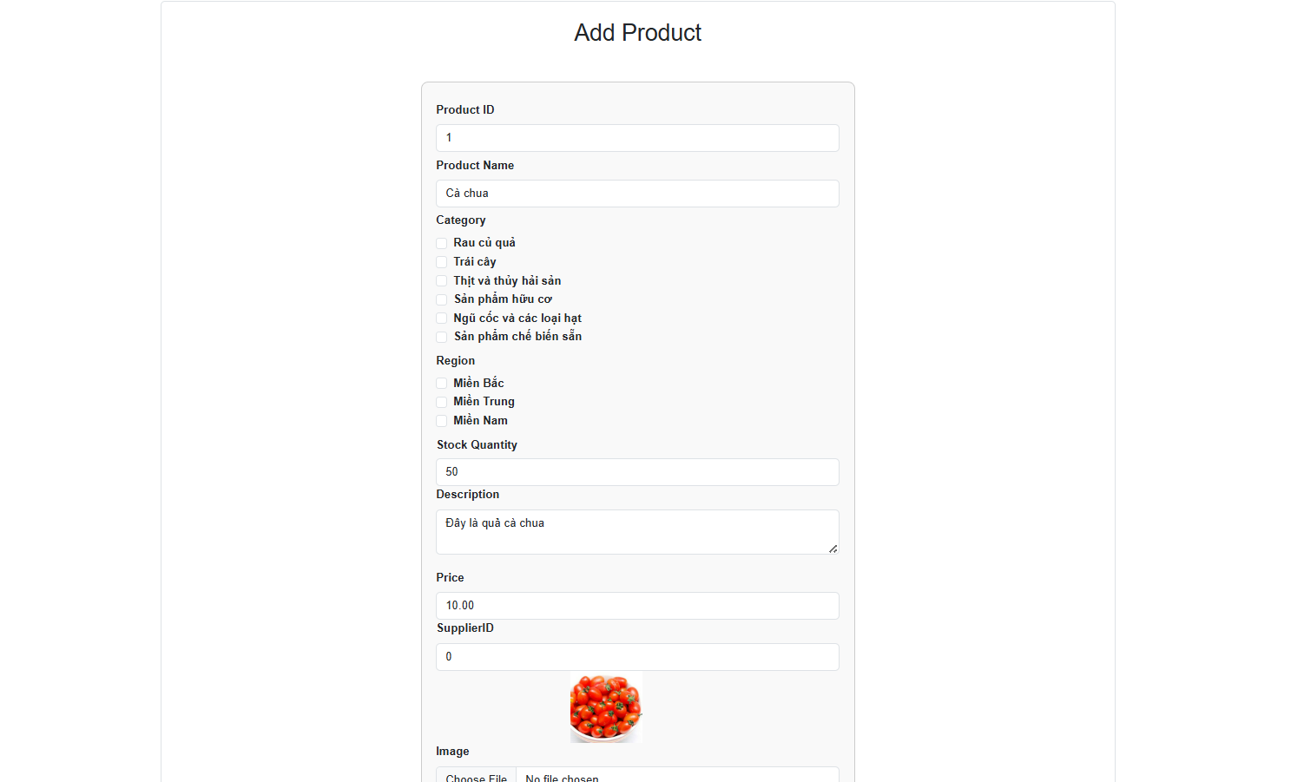

Điều chỉnh thông tin sản phẩm

Trang: Thêm mới sản phẩm

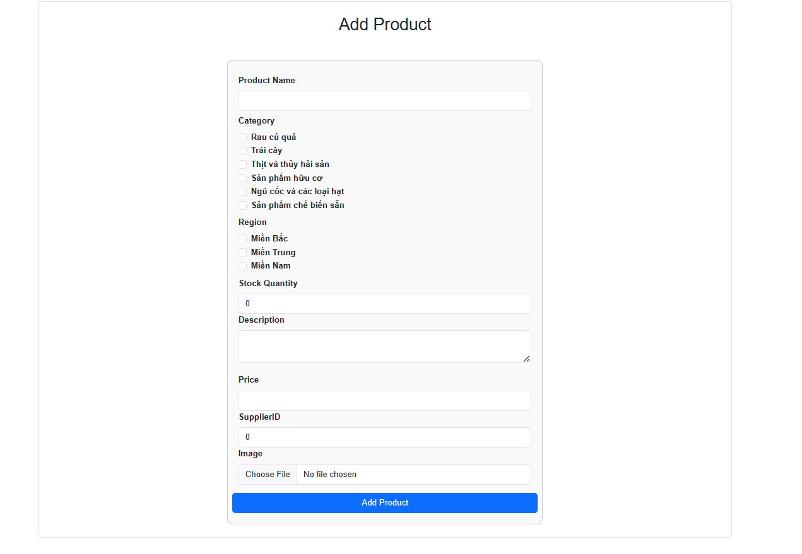

Giao diện khi thêm sản phẩm vào hệ thống

Trang: danh sách nhà cung cấp

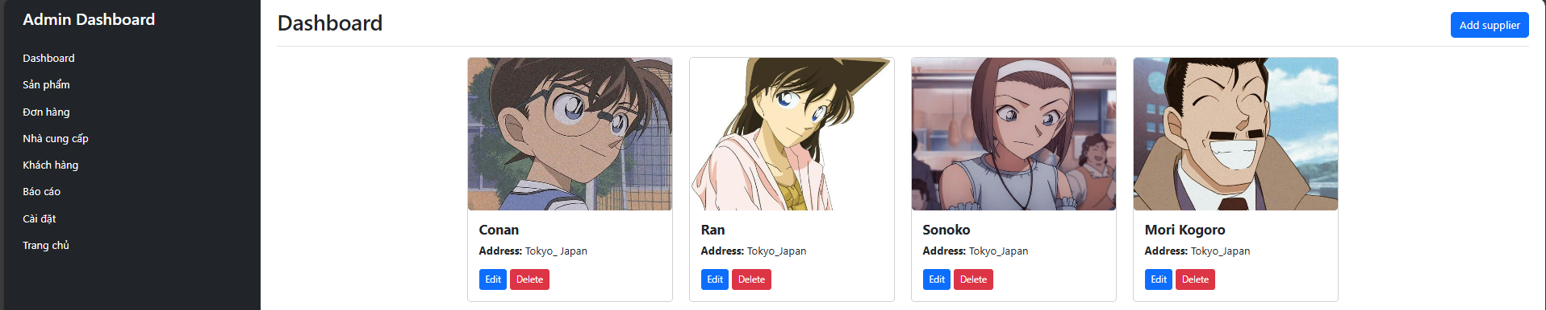

Danh sách các nhà cung cấp

Trang: điều chỉnh thông tin nhà cung cấp

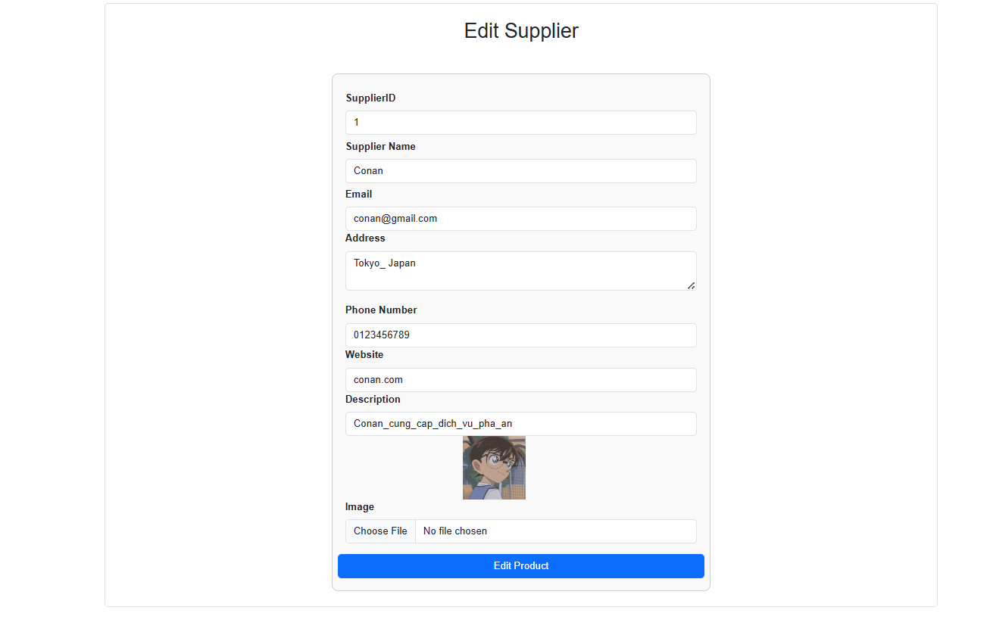

Giao diện khi điều chỉnh thông tin Supplier

Trang: Thêm nhà cung cấp

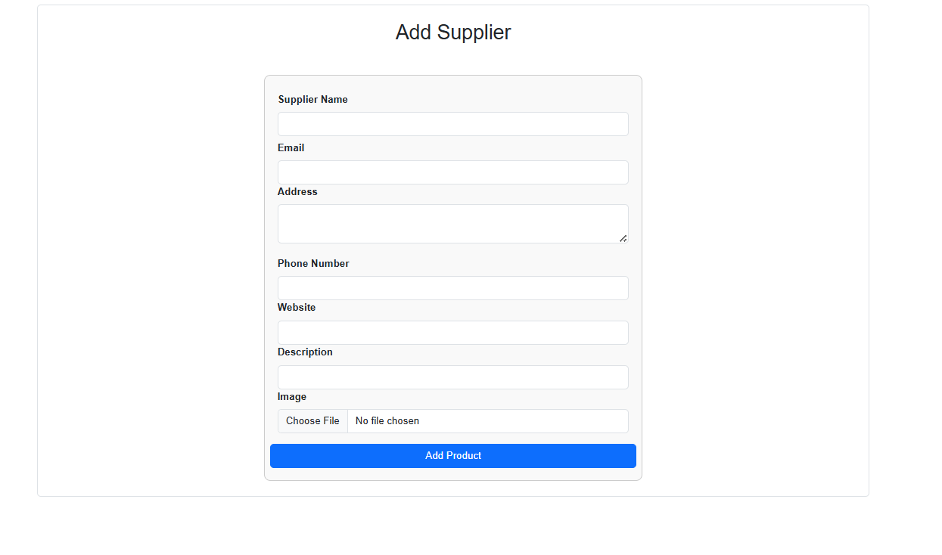

Giao diện khi thêm mới Supplier

Trang: Danh sách khách hàng

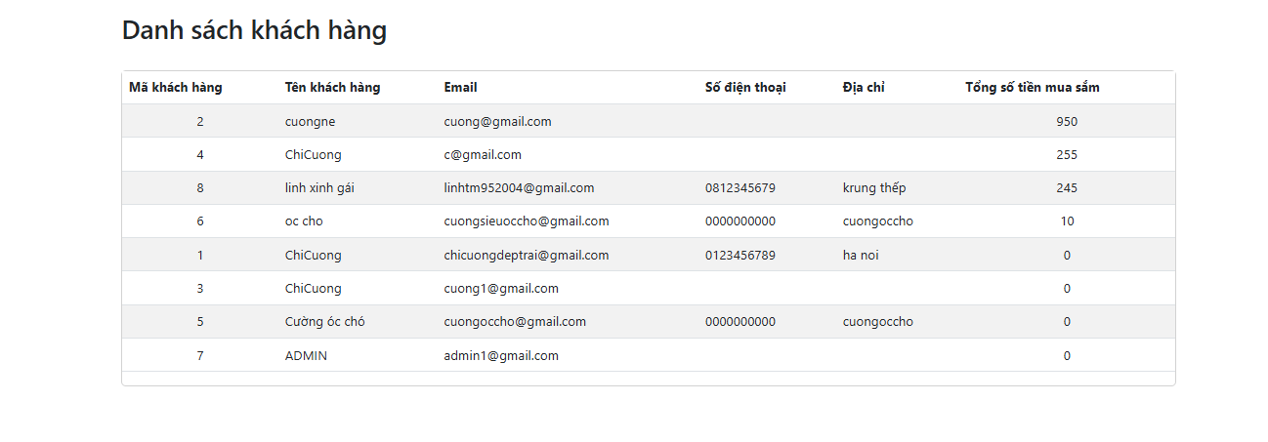

Giao diện danh sách khách hàng

Trang: Danh sách các đơn hàng

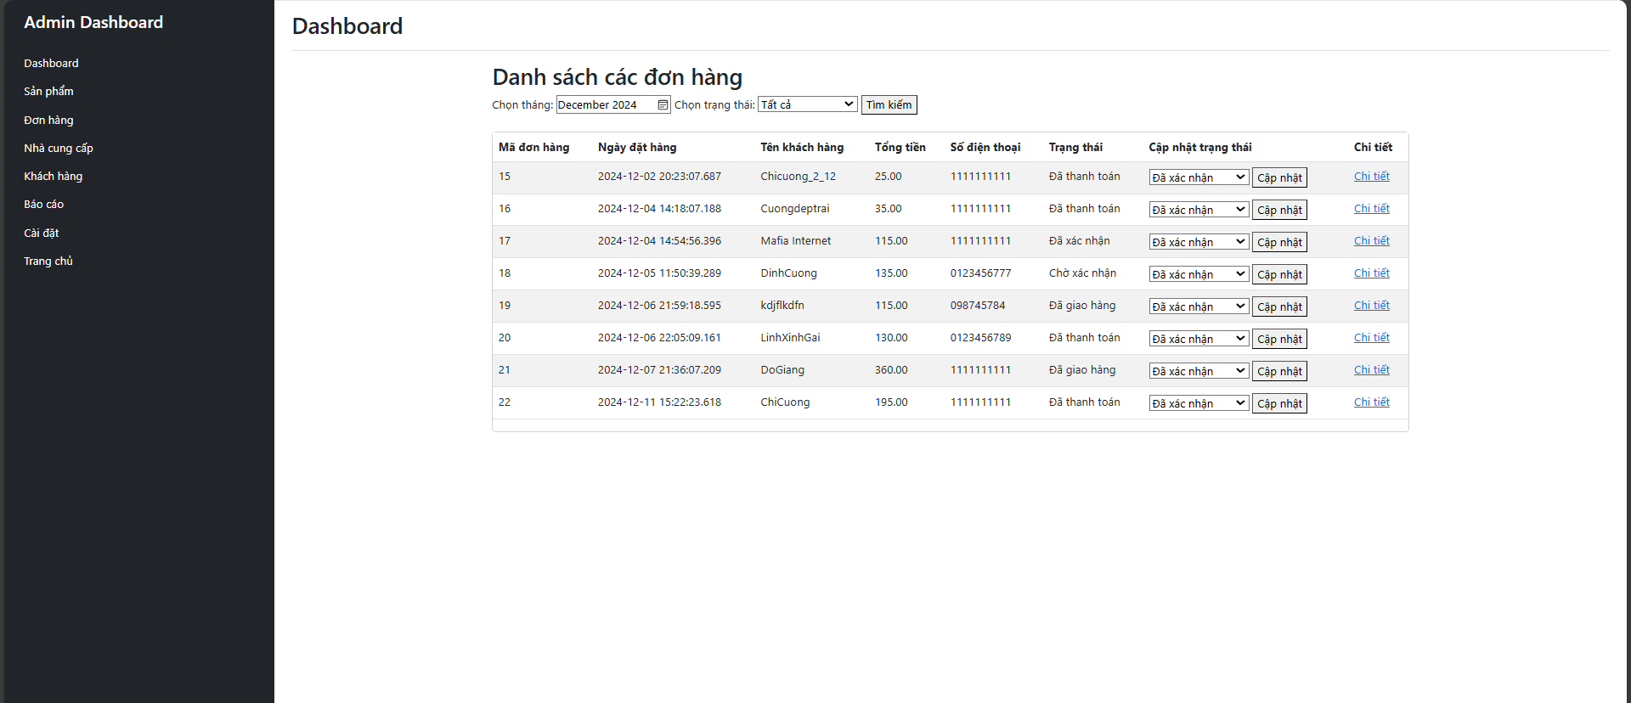

Giao diện danh sách đơn hàng

# Định hướng phát triển

Có thể thấy trang web đã có thể đáp ứng gần như đầy đủ các yêu cầu chính của một trang web bán hàng online. Tuy nhiên giao diện còn chưa được thân thiện với người dùng. Chính vì thế trong tương lai trang web có thể có thể có một số phát triển thêm:

* Tập trung vào trải nghiệm người dùng:
  + Thiết kế giao diện trực quan, dễ dàng sử dụng
  + Tối ưu hóa trải nghiệm trên thiết bị di động
  + Cải thiện quy trình thanh toán và đảm bảo tính bảo mật
* Phát triển thêm tính năng và nội dung:
  + Mở rộng thêm danh mục sản phẩm
  + Cung cấp các thông tin chi tiết hơn về sản phẩm
  + Hình ảnh và video chất lượng cao để giới thiệu sản phẩm
  + Blog/Tin tức: Tạo blog để chia sẻ các bài viết liên quan đến nông sản, đặc biệt là nông sản sạch
* Ứng dụng thêm công nghệ mới:
  + AI: ứng dụng AI để gợi ý sản phẩm cho khách hàng; cung cấp chatbot hỗ trợ, phân tích hiệu quả kinh doanh
  + Persionalization: Cung cấp trải nghiệm mua sắm cá nhân hóa cho từng khách hàng dựa trên lịch sử mua hàng và sở thích của họ.

# Kết luận:

Đồ án xây dựng website bán hàng nông sản là một trải nghiệm học tập quý báu, giúp em củng cố kiến thức và rèn luyện kỹ năng trong nhiều lĩnh vực, từ phân tích yêu cầu, thiết kế cơ sở dữ liệu, lập trình web, đến quản lý dự án.

Bên cạnh những kiến thức và kỹ năng chuyên môn, đồ án còn giúp em hiểu rõ hơn về tầm quan trọng của việc ứng dụng công nghệ vào các lĩnh vực đời sống, đặc biệt là nông nghiệp.